Федеральное государственное автономное образовательное учреждение высшего образования «Национальный исследовательский университет ИТМО»
Факультет программной инженерии и компьютерных технологий

Вычислительная математика
Лабораторная работа 1
«Решение системы линейных алгебраических уравнений СЛАУ»
Вариант 13

Выполнила:
Павличенко Софья Алексеевна, Р3215

Проверила:
Малышева Татьяна Алексеевна

Санкт-Петербург 2025г.
Оглавление

Цель 3
Описание метода 3
Этапы метода: 3
Расчётные формулы 3
Листинг программы 4
Результат работы программы 6
Выводы 7

Цель

Изучить численные методы решения систем линейных алгебраических уравнений и реализовать один из них средствами программирования.

Описание метода
Метод Гаусса с выбором главного элемента по столбцу — это модификация классического метода Гаусса, где на каждом шаге для повышения точности и стабильности выбирается наибольший по модулю элемент в текущем столбце (ведущий элемент), и соответствующая строка меняется местами с текущей.

Этапы метода:
- Выбор главного элемента:
  - В текущем столбце (начиная с главной диагонали) находим элемент с наибольшим модулем.
  - Меняем строки местами, чтобы этот элемент стал ведущим.
- Прямой ход (приведение к верхнетреугольному виду):
  - Для всех строк ниже ведущей зануляем элементы под диагональю, используя элементарные преобразования.
- Обратный ход (нахождение решения):
  - Подставляем найденные значения переменных, двигаясь снизу вверх, решая треугольную систему.

Расчётные формулы

$det\left(A\right)={\left(-1\right)}^{k} * \prod_{i=1}^{n}{a_{ii}}$ – определитель после приведения матрицы к треугольному виду, где $k$ ‒ число перестановок строк (или столбцов) матрицы при ее приведении к треугольному виду.
$r_{i}​=\sum_{j=0}^{n-1}{a_{ij}}*x_{j}​-b_{i}​$ – вектор невязки.

Листинг программы

import copy
import numpy as np
def to_upper_triangular(matrix, n):
"""Прямой ход метода Гаусса — приведение к верхнетреугольному виду"""
triangular_matrix = copy.deepcopy(matrix) # Создаём копию, чтобы не изменять исходную матрицу
det = 1 # Определитель
swap_count = 0 # Количество перестановок строк
for i in range(n):
# Выбор главного элемента по столбцу (поиск максимума по модулю)
pivot_row = i
for row in range(i + 1, n):
if abs(triangular_matrix[row][i]) > abs(triangular_matrix[pivot_row][i]):
pivot_row = row
# Меняем строки, если найден другой главный элемент
if pivot_row != i:
triangular_matrix[i], triangular_matrix[pivot_row] = triangular_matrix[pivot_row], triangular_matrix[i]
swap_count += 1
# Если найден нулевой элемент на диагонали — система вырожденная
if triangular_matrix[i][i] == 0:
return triangular_matrix, 0, swap_count
det *= triangular_matrix[i][i]
# Зануление элементов под главной диагональю
for elimination_row in range(i + 1, n):
k = triangular_matrix[elimination_row][i] / triangular_matrix[i][i]
for col in range(i, n + 1):
triangular_matrix[elimination_row][col] -= k * triangular_matrix[i][col]
# Корректируем знак определителя в зависимости от количества перестановок
return triangular_matrix, det * (-1) ** swap_count, swap_count
def solve_slae(triangular_matrix, n):
"""Обратный ход метода Гаусса - находим переменные"""
solution = [0] * n
for i in range(n - 1, -1, -1):
# Находим значение x_i
solution[i] = triangular_matrix[i][n] / triangular_matrix[i][i]
# Вычитаем найденное значение из предыдущих уравнений
for j in range(i - 1, -1, -1):
triangular_matrix[j][n] -= triangular_matrix[j][i] * solution[i]
return solution
def compute_residual(matrix, n, solution):
"""Вычисляет вектор невязки: разницу между Ax и b."""
residual = [0] * n
for i in range(n):
Ax_i = sum(matrix[i][j] * solution[j] for j in range(n))
residual[i] = Ax_i - matrix[i][n]
return residual
# --- Ввод данных ---
. . .
# --- Решение СЛАУ ---
# print_matrix(matrix, "Исходная матрица:")
triangular_matrix, determinant, swap_count = to_upper_triangular(matrix, n)
print_matrix(triangular_matrix, "Треугольная матрица:")
print(f"Количество перестановок: {swap_count}")
print(f"Определитель матрицы: {determinant:.3f}")
if determinant == 0:
print("Система несовместна или имеет бесконечно много решений.")
else:
solution = solve_slae(triangular_matrix, n)
print("Решение системы:" + ", ".join(f"x{i+1} = {x:.3f}" for i, x in enumerate(solution)))
residual = compute_residual(matrix, n, solution)
print("Вектор невязки:" + ", ".join(f"r{i+1} = {r:.30e}" for i, r in enumerate(residual)))
print("\n\nПроверим результаты, используя библиотеки:\n")
A = np.array([row[:-1] for row in matrix], dtype=float)
b = np.array([row[-1] for row in matrix], dtype=float)
print(f"Определитель матрицы (NumPy): {np.linalg.det(A):.3f}")
# Проверка рангов
rank_A = np.linalg.matrix_rank(A) # Ранг коэффициентной матрицы
rank_Ab = np.linalg.matrix_rank(np.column_stack((A, b))) # Ранг расширенной матрицы
if rank_A == rank_Ab and rank_A == n:
print("Решение системы (NumPy):", ", ".join(f"x{i+1} = {xi:.3f}" for i, xi in enumerate(np.linalg.solve(A, b))))
else:
print("Система несовместна или имеет бесконечно много решений.")

Результат работы программы

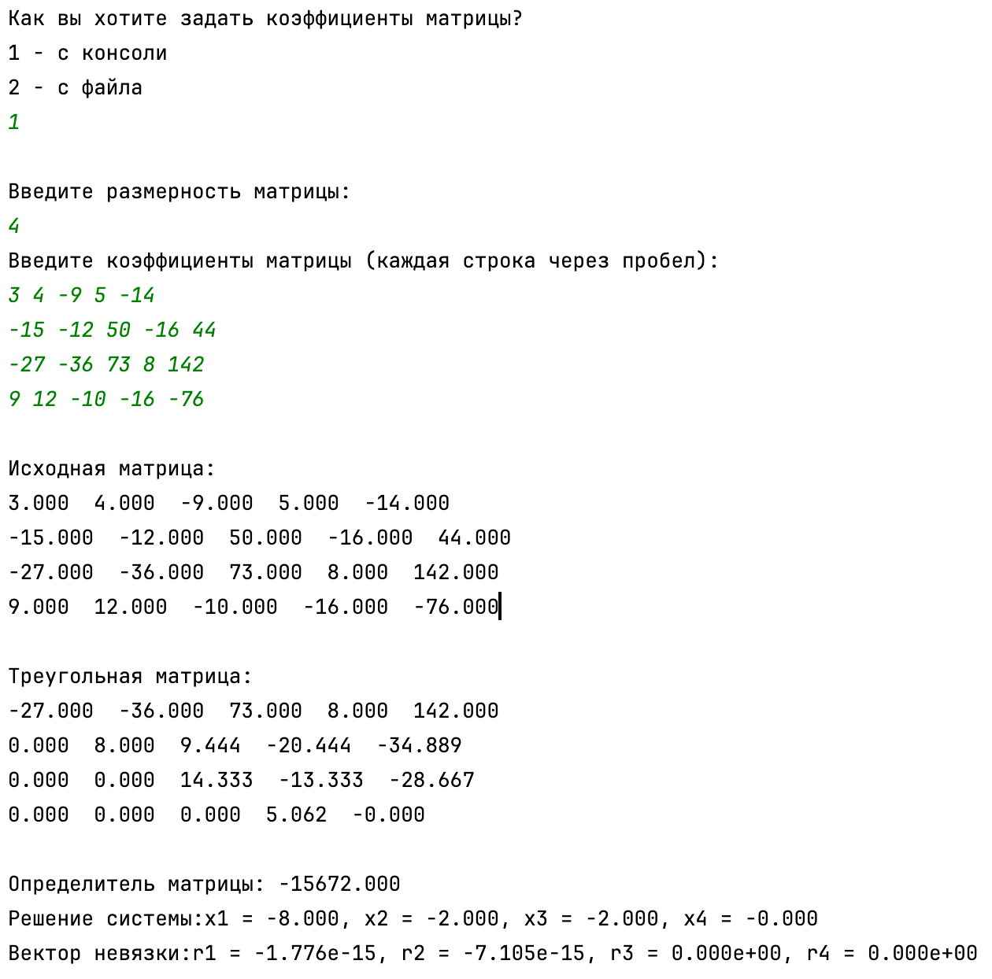
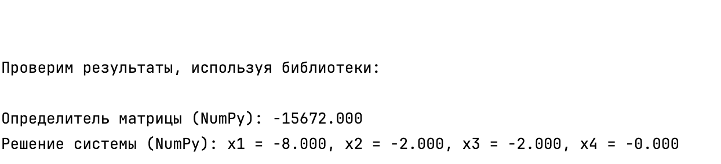

Выводы

В результате выполнения данной лабораторной работой я познакомилась с численными методами решения математических задач на примере систем алгебраических уравнений, реализовав на языке программирования Python метод Гаусса с выбором главного элемента по столбцам.
Результаты, полученные программой, совпали с библиотечными (NumPy) с высокой точностью, что говорит о корректности реализованного алгоритма.

